# 趋势大涨仍需等待 区间上沿震荡

**一．本周行情回顾：商品走强+消息激发+资金推动 油脂大涨**

由于近期公布的各项经济数据不佳，美联储9月降息概率回升，本周美元指数持续下行，国际大宗商品普遍走强。国内商品做多氛围跟随外盘一度回暖，但受国内化工及黑色板块拖累，周四周五转为下跌。国内油脂盘面价格本周先强后弱，油强粕弱。P2409周一增仓大涨，M2409周四增仓大跌，价格波动剧烈，资金借助消息推动盘面迹象比较明显。

29日印尼贸易部长表示，印尼计划对中国制造的鞋类、服装、纺织品、化妆品和陶瓷征收100%-200%进口关税，以保护国内相关产业。市场担心中国可能会利用对印尼的棕榈油进口进行反制。但印尼征税事宜尚未敲定，可能需要2周时间。中国对印尼纺织服装出口比例非常低，即便征税对中国相关产业影响预计也有限。业内多认为中国利用棕榈油反制的概率比较小。

基本面看，国内外棕榈油当前库存中性或偏低，产地季节性增库速度较慢。持仓看，近几日外资席位在P2409及Y2409多单增仓，在OI2409上减空加多。

此外，最近几天美豆油连续大涨，也助推了油脂的上涨。美豆油走强，主要还是生柴原料需求旺盛，近期的美豆油作为生柴原料性价比已经很好。

**二．马来棕榈油：6月库存增量预计有限**

**产量：**本周主要机构公布了对马棕6月数据的预估结果。彭博及路透预估马棕6月产量环比减少5-6%，出口环比减少10%，6月库存预计182-183万吨，环比增加4-5%。近两日关注MPOA6月产量预估数据，进一步修正产量预估。

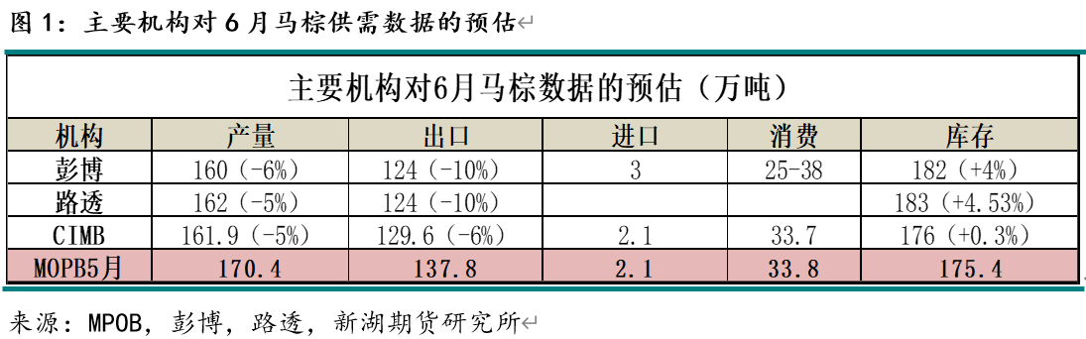

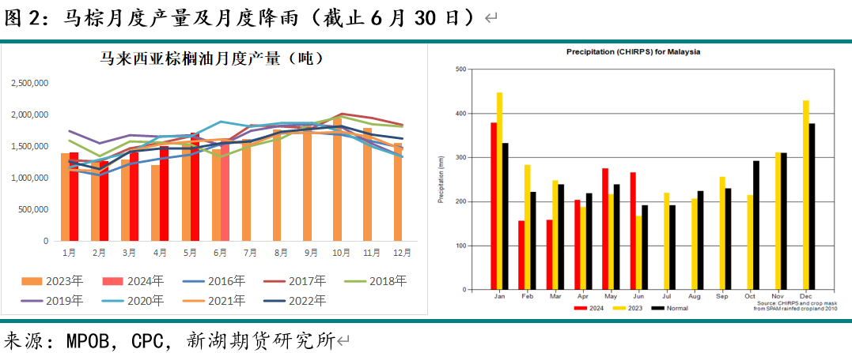

**出口：**船运机构数据显示，6月马来棕榈油相关制品出口量环比减少12%、15%。但船运数据品种出口分项显示，马来6月精棕+毛棕出口量环比减幅3%。MPOB公布的月度出口统计口径为毛棕+精炼棕榈油。预估6月马棕出口环比减幅低于10%或3-6%。

对比历史同期，6月马棕出口依旧较差。因棕榈油价格更强，本周国内外豆棕价差再度走低。若国际豆棕低价差局面持续，将不利于后期棕榈油的出口。

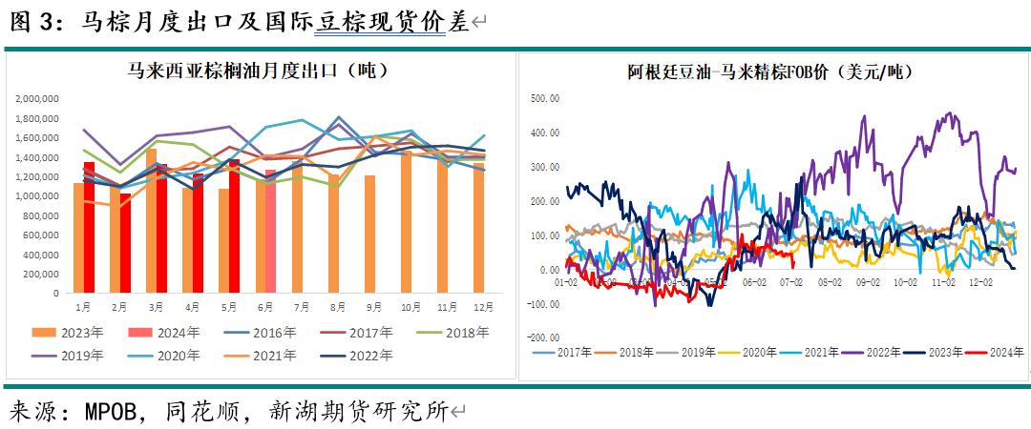

**库存：**彭博及路透预估6月马棕库存180万吨以上。但若出口环比减幅低于10%，例如环比减5-6%，6月马棕库存可能174-177万吨，环比几乎持平，仍是偏低库存水平。

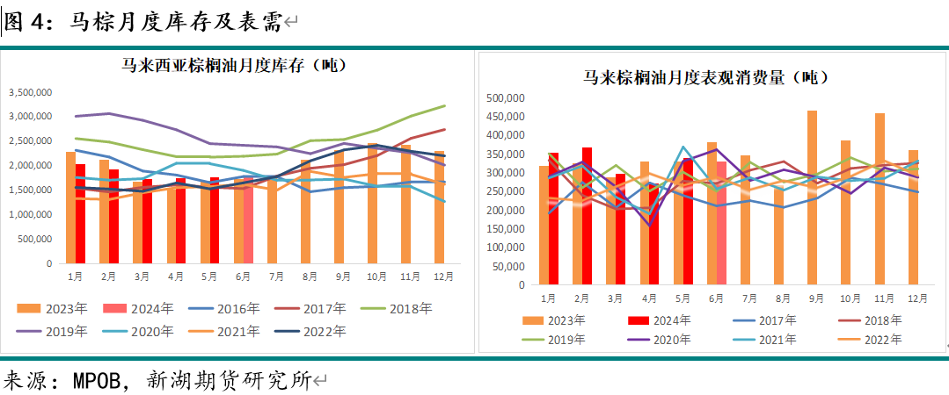**三.国内棕榈油: 近端买船无变化 中远期陆续采购**

**进口：**本周国内新增一些棕榈油买船，9-11月船期为主，8-9月船期采购量依旧偏低。后期8-9月尤其是8月船期采购量能否增加，国际产地供需形势能否逐渐宽松是关键。

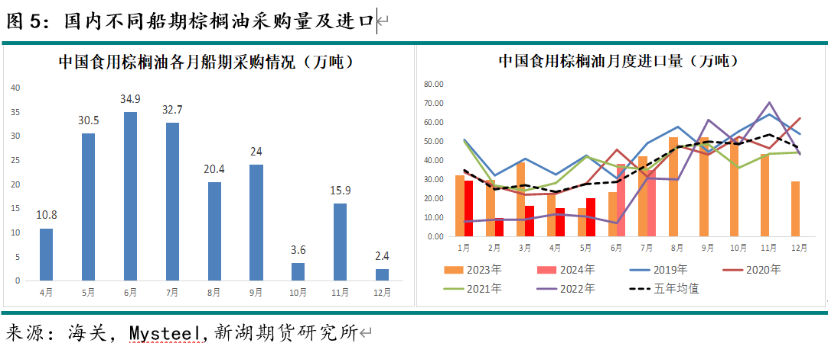

**需求：**本周国内豆棕现货价差跟随盘面价差下跌。沿海一级豆油-24度棕榈油现货价差-100元/吨到-200元/吨。国内棕榈油现货成交惨淡。

**库存：**据[Mysteel](https://www.mysteel.com/)调研显示，截至6月28日全国重点地区棕榈油商业库存42.762万吨，环比上周增加3.55万吨，环比增幅9.05%。同比减少13.70万吨，同比减幅24.26%。库存暂时止跌回升。

6-7月船期国内月度食用棕榈油采购量33-35万吨，按照当前豆棕价差对应的消费水平，中短期国内棕榈油库存有一定走强空间。

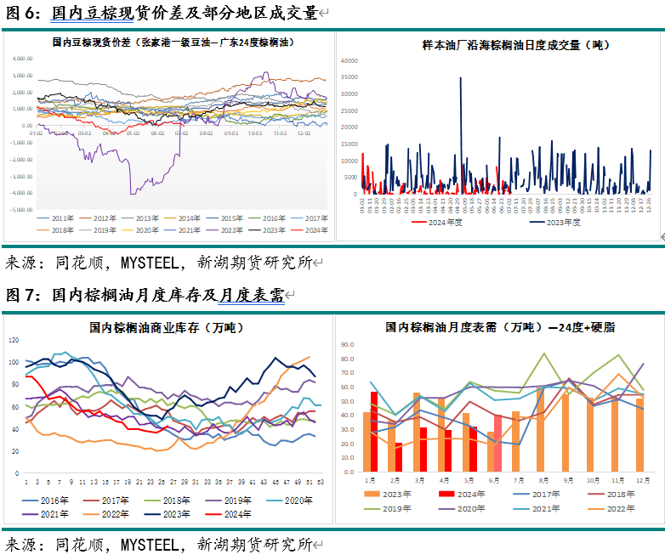 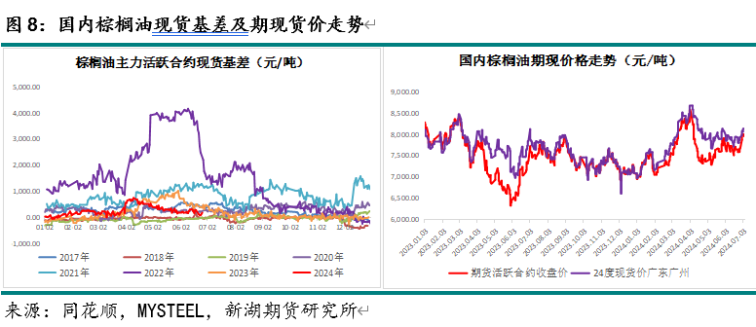**四.大豆及国内豆油**

**1.美国大豆：新作长势良好 关注天气预报**

美国农业部(USDA)周度报告显示，截至6月30日当周，美国24/25大豆优良率为67%，高于市场预期的66%，持平前一周，上年同期为50%。虽然近两周优良率较首份报告下降，但仍是历史同期较好优良率水平。

截至当周，美国大豆出苗率95%，五年均值93%。开花率20%，五年均值15%。结英率为3%，五年均值2%。美豆新作作物生长良好。

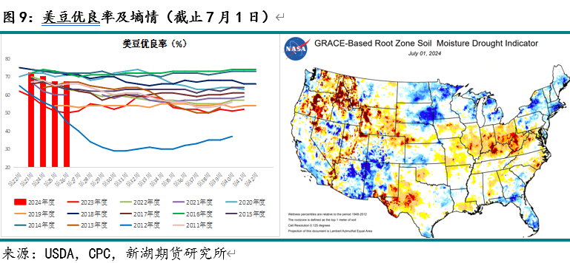

天气方面，过去一周美豆核心产区有较好降雨，产区中部及南部地区旱情预估有所缓和。下周产区仍有降雨，但雨带南移，降雨预计较近期减少。

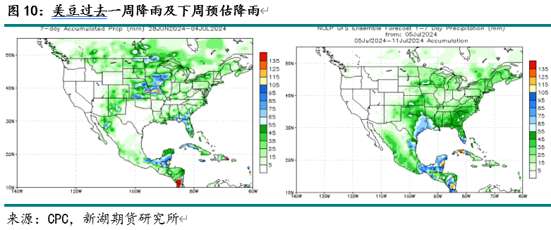**2.南美大豆：巴西新作销售增加 阿根廷收获完成**

巴西大豆咨询机构Safras & Mercado报告显示，巴西2024/25年度大豆销售量占到预期产量的14.6%，去年同期11.1%。巴西2023/24年度大豆销售进度71.8%，去年同期为66.1%。近期雷亚尔持续贬值，巴西大豆出口价格走低，出口积极。

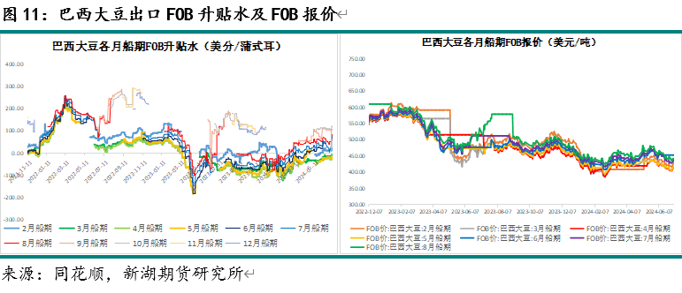

阿根廷2023/24年度大豆收割上周结束，最终产量5050万吨，创下五年内最高水平。截至6月26日，阿根廷农民销售了44.3%的大豆产量。

**3．国内大豆及豆油**

**大豆进口：**截止本周一，国内6月船期大豆采购完成，预计采购1300万吨。7月船期大豆采购进度98%，预计采购760多万吨。8月船期采购进度35%，预估采购500多万吨。9月之前国内大豆到港压力非常大。

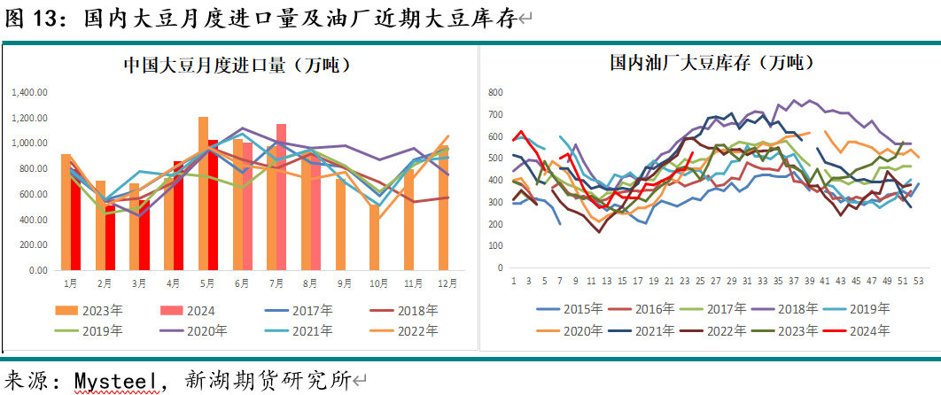

**压榨：**根据[Mysteel](https://www.mysteel.com/)[农产品](https://ncp.mysteel.com/)对全国主要油厂调查，本周国内125家样本油厂大豆实际压榨量199.29万吨，开机率为56%。中期，国内到港大豆数量庞大，周度压榨量预计继续偏高，关注豆粕库存变化。

随着大豆压榨量回升，最近国内豆粕库存快速回升，油厂豆粕催提。实际提货情况良好，基差持续弱势，显示豆粕供给增速更快。后期豆粕胀库将影响国内豆油库存增速。

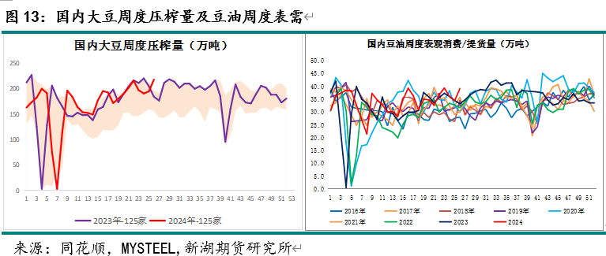

**需求：**根据Mysteel农产品调查，本周国内豆油成交量9.97万吨，较上周的5.43万吨增加，成交较上周有所转好。但国内豆棕现货价差再度下跌。本周华东一级豆油现货报09+110元/吨，较此前的09+130元/吨走弱。

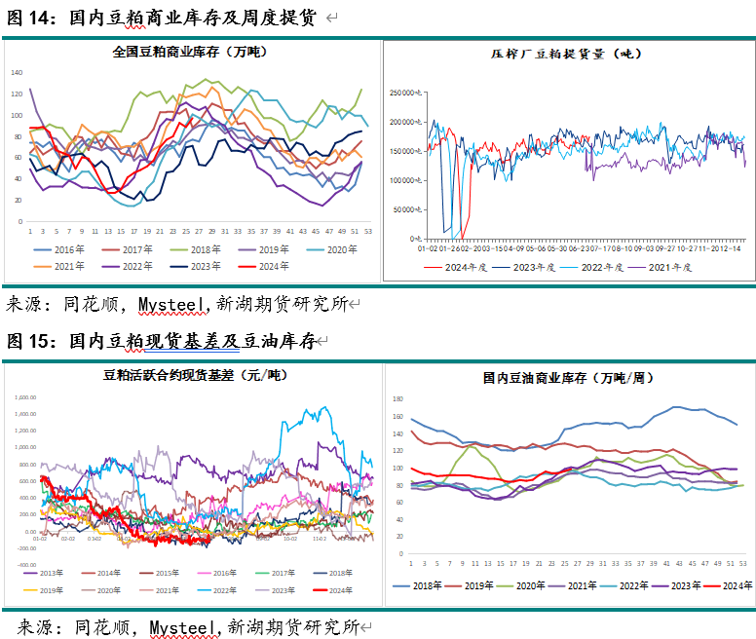

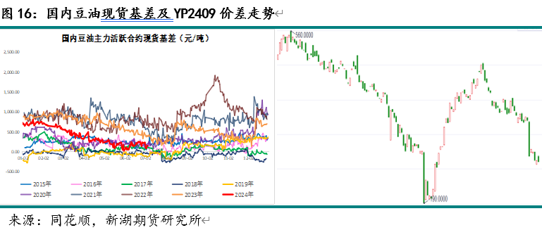

**库存：**据Mysteel统计，截止6月28日全国重点地区豆油商业库存98.41万吨，环比上周增加2.20万吨，增幅2.29%。中期预计继续季节性回升。

**品种价差：**本周油脂品种间价差波动同样剧烈。周二开始国内菜油盘面偏强，菜豆、菜棕价差明显回升。一方面或是菜豆、菜棕价差做多资金推动。前期菜豆、菜棕价差水平已经具有具有长线做多性价比。当前时点看24/25新作全球菜籽同比可能减产。其中，市场对欧洲菜籽减产量存在分歧，加拿大菜籽产量尚未确定存在变数。另外，前期菜油三个油脂中始终偏弱，也有补涨需要。

由于国内菜油中期供需压力依旧三个油脂中最大，建议谨慎做多菜豆、菜棕2501价差，或多单谨慎持有。等待7月欧洲菜籽作物生长报告、关注加菜籽产区天气。

本周，棕榈油盘面强势，国内豆棕价差跌至负数。国内外基本面目前均是棕榈油强于豆油。除非后期美豆产区明显干旱、棕榈油产地增库加速，否则豆棕价差继续低位运行。

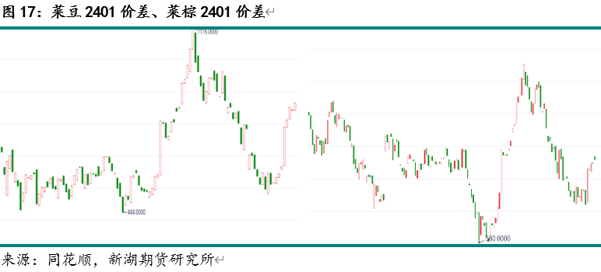**五.后市展望**

短期，国内外油脂油料基本面并无明显变化。本周油脂的异动，是商品市场情绪回暖背景下，棕榈油利多消息激发及资金驱动的行情。

国内外油脂油料基本面目前不支持油脂过早趋势性大涨，本周P2409历史大区间上沿8000-8100暂时承压震荡。中短期，关注棕油产地增库速度及美豆产区天气，油脂回调做多为主。若后期美豆出现并炒作干旱、棕榈油产地库存持低位，油脂有趋势走强的可能。

套利方面，菜豆、菜棕价差做多为主。关注资金动向、欧洲菜籽产量预期及加菜籽天气变化。今年油脂单边行情及套利价差资金均积极交易预期，把握好节奏。

分析师：

陈燕杰（油脂油料）

执业资格号：F3024535

投资咨询号：Z0012135

电话： 021-22155623

E-mail:[chenyanjie@xhqh.net.cn](mailto:chenyanjie@xhqh.net.cn)

审核人：刘英杰

撰写日期：2024年7月6日

**免责声明：**

本报告由新湖期货股份有限公司（以下简称新湖期货，投资咨询业务许可证号32090000）提供，无意针对或打算违反任何地区、国家、城市或其他法律管辖区域内的法律法规。除非另有说明，所有本报告的版权属于新湖期货。未经新湖期货事先书面授权许可，任何机构和个人不得以任何形式翻版、复制、发布。如引用、刊发，须注明出处为新湖期货股份有限公司，且不得对本报告进行有悖原意的引用、删节和修改。本报告的信息均来源于公开资料和/或调研资料，所载的全部内容及观点公正，但不保证其内容的准确性和完整性。投资者不应单纯依靠本报告而取代个人的独立判断。本报告所载内容反映的是新湖期货在最初发表本报告日期当日的判断，新湖期货可发出其他与本报告所载内容不一致或有不同结论的报告，但新湖期货没有义务和责任去及时更新本报告涉及的内容并通知更新情况。新湖期货不对因投资者使用本报告而导致的损失负任何责任。新湖期货不需要采取任何行动以确保本报告涉及的内容适合于投资者，新湖期货建议投资者独自进行投资判断。本报告并不构成投资、法律、会计、税务建议或担保任何内容适合投资者，本报告不构成给予投资者投资咨询建议。